Como organizarse con los horarios

* Valentin Diaz
* UNICEN-TUDAI.

-Una vez anotados en las materias debemos ingresar en Moodle con nuestro usuario y contraseña.

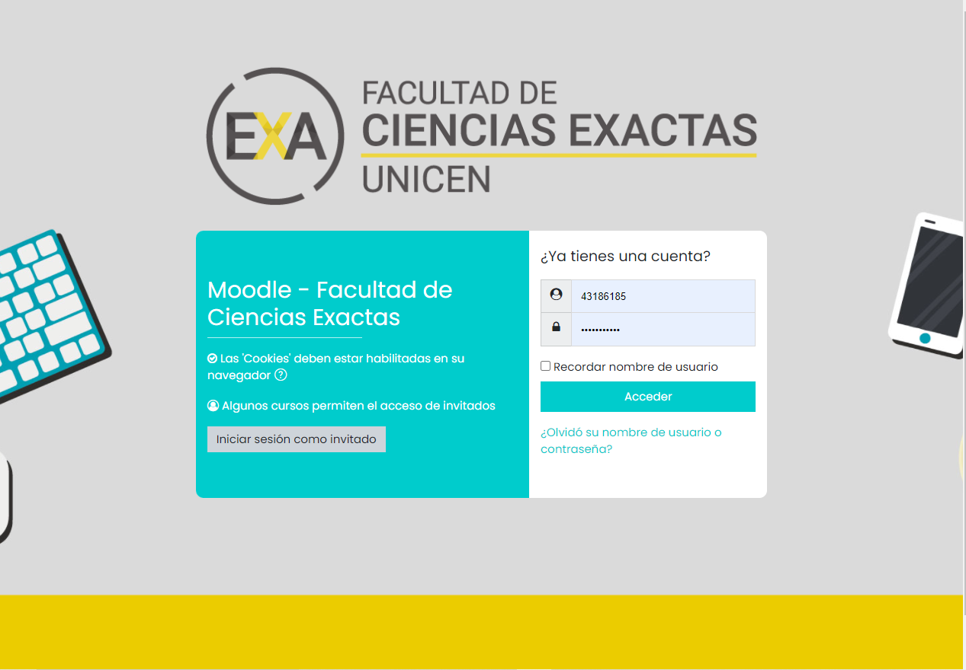

-Luego de ingresar, dentro veremos unos casilleros con el nombre de las materias a la que nos inscribimos y entraremos para chequear los horarios de cursada dentro de la sección de inicio.